**Projeto de Software Imobiliário 1.0 – Etapas e Funcionalidades**

**Objetivo geral:**

Criar um sistema inteligente e intuitivo que acompanhe o corretor desde a captação do imóvel até a formalização da venda, passando pela emissão e análise das certidões com geração de relatório, indicação de ação(ões) a ser(em) tomada(s), elaboração automatizada de propostas e contratos, centralizando todas as etapas do processo em uma única plataforma, com automações e padronizações.

**FLUXO DE TRABALHO**

**1. Captação do Imóvel**

* O Corretor solicita os documentos necessários para o(s) proprietário(s):
  + Número de inscrição do IPTU;
  + Último boleto do condomínio, se houver;
  + RG ou CNH dos proprietários;
  + Cópia da ônus reais (RGI).
* Assim que os documentos forem anexados, o sistema gera automaticamente uma autorização de venda, que pode ser enviada direto para o E-mail ou whatsapp do cliente, e parte pra segunda etapa que é a emissão das certidões.

**OBS.:** Sempre que um imóvel entrar na empresa para venda, antes de anunciá-lo e oferecê-lo ao mercado, deve-se verificar a situação jurídica do imóvel e dos vendedores, a fim de confirmar a viabilidade da venda.

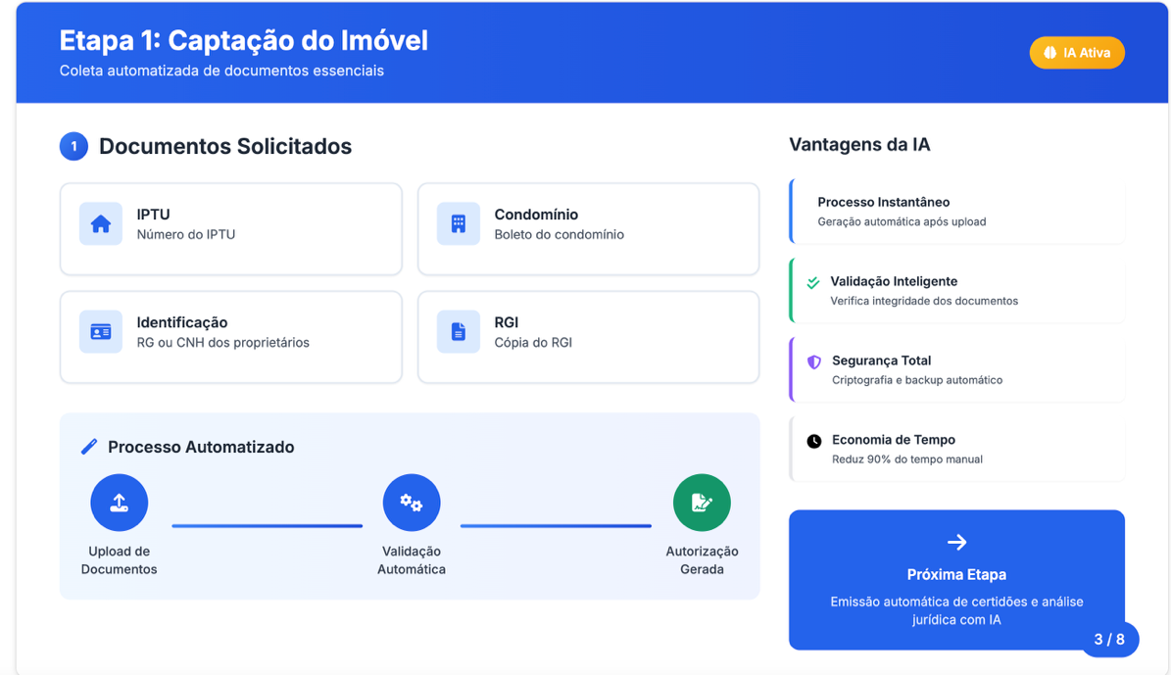

**2. Emissão de certidões / Due Diligence / Pré-análise Jurídica**

* O sistema realiza a coleta de certidões e documentos públicos automaticamente, cada uma no seu respectivo site ([Ver vídeo tutorial](https://www.dropbox.com/preview/OUTROS/VIDEO%20EMISS%C3%83O%20CERTID%C3%95ES/EMISS%C3%83O%20CERTID%C3%95ES%20TUTORIAL.mov?role=personal));
* Algumas certidões ficam prontas na hora e serão baixadas e armazenadas em um ambiente organizado. Outras levam alguns dias para ficarem prontas. O sistema pode identificar o E-mail recebido (E-mail tracking) com a notificação de que a certidão ficou pronta, voltar no site e fazer o download – e após, armazenar junto com as demais certidões e documentos;
* O sistema (IA) analisa as certidões e documentos recebidos e sinaliza eventuais pendências, por meio de uma barra de progresso. Essa análise será ensinada por nosso advogado Raphael thome;
* Exibe uma barra de progresso com status (Ex: 70% da análise concluída).
* Gera um relatório completo acerca da situação jurídica do imóvel e do(s) vendedor(es) – conforme preestabelecido.
* Permite que o corretor compartilhe com o cliente o relatório acerca da due diligence e se for o caso, indicar a(s) ação(ões) a ser(em) tomada(s). Ex. Averbar o casamento; dar baixa na alienação fiduciária; etc.

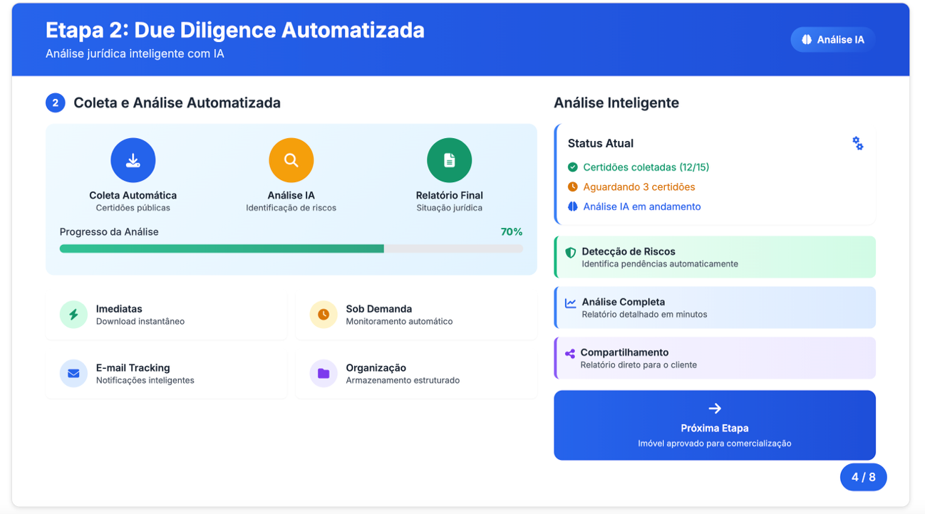

**3. Colocar imóvel no mercado e visitas**

* Uma vez com a documentação analisada e a certificação de que o imóvel pode ser vendido, a empresa irá cadastrar e subir o imóvel no site, nos portais, redes sociais etc.
* Esta etapa, por enquanto, funcionará como já funciona em cada imobiliária.
* No momento que surgir uma proposta, parte para etapa 4, abaixo.

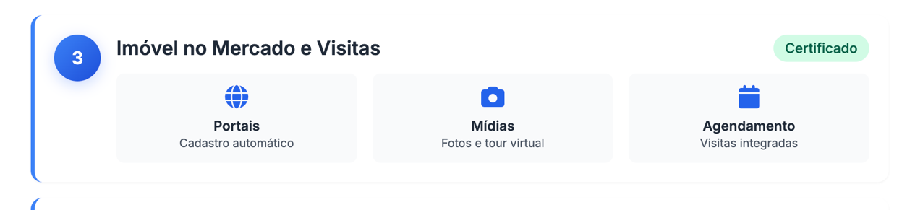

**4. Confirmação de Interesse do Comprador (proposta)**

* Quando um cliente demonstra real interesse e quer abrir uma negociação, o corretor preenche um campo no sistema (Proposta) com os dados do pretendente e condições da proposta (qualificação completa do proponente, valor proposto, forma de pagamento, prazos etc).
* O sistema gera um documento de proposta com todos os dados para apresentação formal ao proprietário.
* Uma vez feito o acordo entre entre as partes, parte para etapa 5 abaixo.

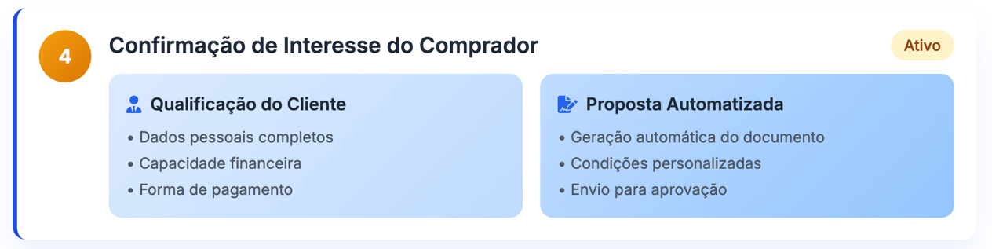

**5. Geração de Contrato**

* Aprovada a negociação, o sistema que já possui os dados das partes, valor do negócio, forma de pagamento e prazos, gera automaticamente:
  1. Instrumento preliminar à vista (promessa de cv, compromisso de cv, sinal de cv, etc)
  2. Instrumento preliminar com recursos de terceiros – financiamanento (promessa de cv, compromisso de cv, sinal de cv, etc)
  3. Opção de inserir cláusulas específicas (como complementos de sinal, prazos e penalidades)
* Após validado, o contrato pode ser enviado para assinatura digital direto pelo sistema (se for possível).

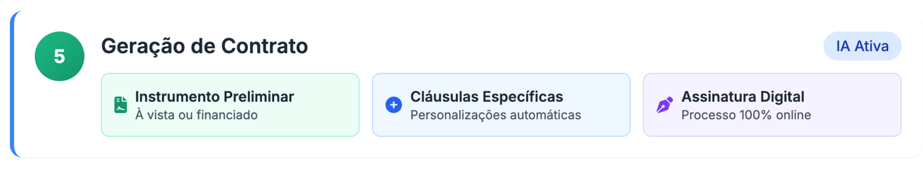

**6. Elaboração do instrumento definitivo**

* Nessa etapa, com 1 clique, o sistema deve gerar um arquivo que será enviado:

1. Ao cartório de Notas que irá lavrar a escritura de compra e venda, com todas as certidões e informações acerca do negócio, de forma que facilite o trabalho do tabelião/escrevente a fim que ele possa elaborar a minuta da escritura – Pode ser enviado por e-mail ou whatsapp;
2. Ao banco ou agente financeiro com todas as certidões e informações acerca do negócio, a fim de prosseguir com elaboração do Instrumento definitivo de compra e venda - Pode ser enviado por e-mail ou whatsapp.

**7. Linha do Tempo e Acompanhamento**

* Todas as etapas aparecem numa linha do tempo visual:
  + Captação
  + Due diligence
  + Imóvel ativo no mercado
  + Proposta
  + Contrato preliminar
* Para cada etapa, o sistema exibe:
  + Responsável (corretor, advogado, cliente)
  + Status (pendente, em andamento, concluído)
  + Prazo limite

